四川省广元市昭化区水务局

2016年部门决算

**一、基本职能及主要工作**

（一）主要职能:区水务局是区政府的水行政主管部门，负责全区水资源开发、利用、节约、保护和优化配置，主管全区防汛防旱;水域及其岸线、水利设施、河道和河口滩地的管理和保护,综合治理和开发利用; 水行政监察和水行政执法;水利基本建设;供水、排水和再生水利用等涉水事务的综合管理部门，并承办区委、区政府交办的其它事项。

（二）2016年重点工作完成情况。本年实现非税收入30.17万元,其中:水资源费9.14万元,河道砂石资源管理费5万元,一般罚没收入16.03万元。本年财政安排财政资金20988.20万元，其中：基本支出1217.54万元，项目支出19770.66万元（含基金3429.94万元）。本年完成预算资金支出19557.68万元。

**二、部门概况**

我局包括行政单位1个，参照公务员法管理的事业单位1个，其他事业单位15个。

1. **收支决算总体情况**

2016年区水务局本年收入合计20988.20万元，其中：财政拨款收入20988.20万元，占100%；事业收入0万元；经营收入0万元；附属单位上缴收入0万元；其他收入0万元。

 2016年区水务局本年支出合计19557.68万元，其中：基本支出1160.53万元，占5.93%；项目支出18397.15万元，占94.07%；上缴上级支出0万元；经营支出0万元；对附属单位补助支出0万元。

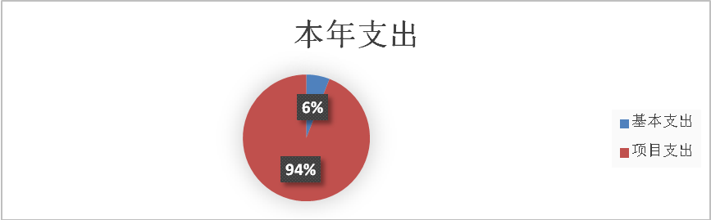

**四、财政拨款收支决算情况**

区水务局2016年度财政拨款收支总决算20988.20万元，支出19557.68万元； 与2015年相比，财政拨款收入增加12137.92万元，增幅137%； 支出增加16934.94万元，增幅646%。



**五、一般公共预算财政拨款支出决算情况**

（一）一般公共预算财政拨款支出决算总体情况

区水务局2016年度一般公共预算财政拨款支出18549.61万元，占本年支出合计的94.85%。与2015年相比，一般公共预算财政拨款增加15926.87万元，增长607%。



（二）一般公共预算财政拨款支出决算结构情况

区水务局2016年一般公共预算财政拨款支出18549.61万元，主要用于以下方面:一般公共服务支出18380.54万元，占99.09%；社会保障和就业支出46.87万元，占0.3%；医疗卫生支出47.52万元，占0.3%；住房保障支出74.68万元，占0.4%。

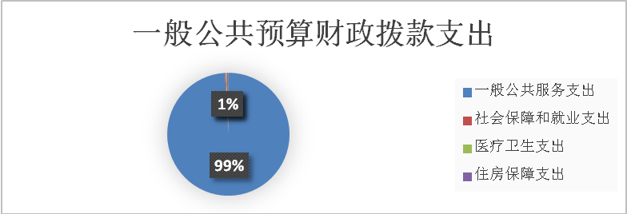

1. 一般公共预算财政拨款支出决算具体情况

|  |  |  |  |  |  |  |
| --- | --- | --- | --- | --- | --- | --- |
| 项目 | | | | 本年支出 | | |
| 支出功能分类科目编码 | | | 科目名称 | 合计 | 基本支出 | 项目支出 |
| 类 | 款 | 项 | 栏次 | 7 | 8 | 11 |
| 合计 | 185,496,080 | 11,605,270 | 173,890,810 |
| 208 | | | 社会保障和就业支出 | 468,674 | 468,674 | 0 |
| 20805 | | | 行政事业单位离退休 | 468,674 | 468,674 | 0 |
| 2080505 | | | 机关事业单位基本养老保险缴费支出 | 468,674 | 468,674 | 0 |
| 210 | | | 医疗卫生与计划生育支出 | 475,196 | 475,196 | 0 |
| 21005 | | | 医疗保障 | 475,196 | 475,196 | 0 |
| 2100502 | | | 事业单位医疗 | 475,196 | 475,196 | 0 |
| 213 | | | 农林水支出 | 183,805,427 | 9,914,617 | 173,890,810 |
| 21301 | | | 农业 | 135,000 | 0 | 135,000 |
| 2130135 | | | 农业资源保护修复与利用 | 135,000 | 0 | 135,000 |
| 21303 | | | 水利 | 183,670,427 | 9,914,617 | 173,755,810 |
| 2130301 | | | 行政运行 | 9,914,617 | 9,914,617 | 0 |
| 2130305 | | | 水利工程建设 | 71,350,022 | 0 | 71,350,022 |
| 2130308 | | | 水利前期工作 | 0 | 0 | 0 |
| 2130310 | | | 水土保持 | 30,114,246 | 0 | 30,114,246 |
| 2130314 | | | 防汛 | 5,014,871 | 0 | 5,014,871 |
| 2130315 | | | 抗旱 | 17,017,644 | 0 | 17,017,644 |
| 2130316 | | | 农田水利 | 32,508,188 | 0 | 32,508,188 |
| 2130331 | | | 水资源费安排的支出 | 2,260,000 | 0 | 2,260,000 |
| 2130334 | | | 水利建设移民支出 | 720,000 | 0 | 720,000 |
| 2130335 | | | 农村人畜饮水 | 10,185,758 | 0 | 10,185,758 |
| 2130399 | | | 其他水利支出 | 4,585,081 | 0 | 4,585,081 |
| 221 | | | 住房保障支出 | 746,783 | 746,783 | 0 |
| 22102 | | | 住房改革支出 | 746,783 | 746,783 | 0 |
| 2210201 | | | 住房公积金 | 746,783 | 746,783 | 0 |

**1、一般公共服务2130301:2016年农业水利支出18380.54万元，其中：行政运行**决算数为991.46万元，完成预算95.67%，决算数小于预算数的主要原因是预算的职工目标奖要考核以后发放，实际支出时间在2017年初，所以当年决算数小于预算数。水利工程建设决算数7135.00万元 完成预算697%，水土保持决算数3011.42万元，完成预算191%，抗旱决算数1701.76万元，完成预算185%，农田水利决算数3250.82万元，完成预算269%，其他水利支出决算数458.51万元，完成预算92%，决算数小于预算数的主要原因是项目还未实施结束。

**2.社会保障和就业/归口管理的行政单位离退休费:**2016年决算数为46.87万元，完成预算186%。  
　　3**.医疗卫生与计划生育/事业单位医疗:**2016年决算数为47.52万元，完成预算100%。  
 4**.**住房保障支出**/住房公积金:**2016年决算数为73.75万元，完成预算101%。

**六、一般公共预算财政拨款基本支出决算情况**

区水务局2016年一般公共预算财政拨款基本支出1160.53万元，其中：人员经费1008.76万元，主要包括：基本工资、津贴补贴、奖金、伙食补助费、绩效工资、机关事业单位基本养老保险缴费、职业年金缴费、其他社会保障缴费、其他工资福利支出、离休费、退休费、抚恤金、生活补助、医疗费、奖励金、住房公积金、提租补贴、购房补贴、其他对个人和家庭的补助支出。  
　　公用经费151.77万元，主要包括：办公费、印刷费、咨询费、手续费、水费、电费、邮电费、取暖费、物业管理费、差旅费、因公出国（境）费用、维修（护）费、租赁费、会议费、培训费、公务接待费、劳务费、委托业务费、工会经费、福利费、其他交通费、税金及附加费用、其他商品和服务支出。

**七、“三公”经费财政拨款支出决算情况**

**（一）“三公”经费财政拨款支出决算总体情况说明**

区水务局2016年度“三公”经费财政拨款支出决算为20.61万元，完成预算76.65%，其中：公务用车购置及运行维护费支出决算为11.89万元，完成预算100%；公务接待费支出决算为8.72万元，完成预算58.13%。2016年度“三公”经费支出决算数小于预算数的主要原因是加强了“三公”经费支出的管理和审批。

2016年度“三公”经费财政拨款支出决算数比2015年减少16.15万元，下降43.93%，其中：公务用车购置及运行维护费支出决算减少15.86万元，下降57%；公务接待费支出决算减少0.29万元，下降3.2%。减少的主要原因是加强了“三公”经费支出的管理和审批。

**（二）“三公”经费财政拨款支出决算具体情况说明**

2016年度“三公”经费财政拨款支出决算中，公务用车购置及运行维护费支出决算11.89万元，占57.69%；公务接待费支出决算8.72万元，占42.31%。具体情况如下：

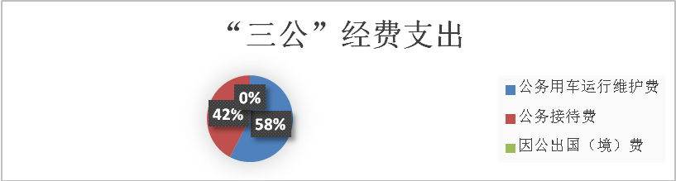

**1.因公出国（境）经费**

2016年因公出国（境）费0万元。全年安排因公出国（境）团组0次，出国（境）0人。

**2.公务用车购置及运行维护费**

2016年公务用车购置及运行维护费11.89万元,其中：

公务用车购置支出0万元。全年按规定更新购置公务用车0辆。截至2016年12月底，单位机关公务用车0辆，但保留有事业单位防汛用车1辆。

公务用车运行维护费支出11.89万元。主要用于防洪抢险、河道执法、扶贫帮村等所需的公务用车燃料费、维修费、过路过桥费、保险费等支出。

**3.公务接待费**

2016年公务接待费8.72万元。主要用于执行公务、开展业务活动开支的交通费、住宿费、用餐费等。国内公务接待123批次，965人，共计支出用餐费8.72万元。

**八、政府性基金预算财政拨款支出决算情况**

区水务局2016年使用政府性基金预算财政拨款支出3429.94万元。

**九、其他重要事项的情况说明**

**（一）机关运行经费支出情况**

2016年度，区水务局机关运行经费支出151.77万元，比2015年减少5.2万元，下降3.5%。

**（二）政府采购支出情况**

2016年度，区水务局政府采购支出总额0万元。

**（三）国有资产占有使用情况**

截至2016年12月31日，区水务局机关公有车辆0辆；事业单位有车辆1辆。单价50万元以上通用设备0台，单价100万元以上专用设备0台。

**（四）预算绩效情况**

按照预算绩效管理要求，本部门未对2016年一般公共预算项目支出开展了绩效目标管理。

十、名词解释

1.财政拨款收入：指省级财政当年拨付的资金。

2.年初结转和结余：指以前年度尚未完成、结转到本年按有关规定继续使用的资金。

3、一般公共服务支出（类）政府办公厅（室）及相关机构事务（款）其他政府办公厅（室）及相关机构事务支出（项）：

4、一般公共服务支出（类）财政事务（款）行政运行（项）：反映行政单位（包括实行公务员管理的事业单位）的基本支出。

5、一般公共服务支出（类）财政事务（款）预算改革业务（项）：反映财政部门用于预算改革方面的支出。

6、一般公共服务支出（类）财政事务（款）财政国库业务（项）：反映财政部门用于财政国库集中收付业务方面的支出。

7、一般公共服务支出（类）财政事务（款）信息化建设（项）：反映财政部门用于“金财工程”等信息化建设方面的支出。

8、一般公共服务支出（类）财政事务（款）财政委托业务支出（项）：反映财政委托评审机构进行财政投资评审和委托建设银行等机构代理业务发生的支出。

9、一般公共服务支出（类）税收事务（款）其他税收事务支出（项）：反映其他税收实务实务方面的支出。

10、一般公共服务支出（类）其他一般公共服务支出（款）其他一般公共服务支出（项）：反映其他一般公共服务支出。

11、社会保障和就业支出（类）行政事业单位离退休（款）机关事业单位基本养老保险缴费支出（项）：反映机关事业单位实施养老保险制度由单位缴纳的基本养老保险费支出。

12、医疗卫生与计划生育支出（类）医疗保障（款）行政单位医疗（项）：反映行政单位医疗方面的支出。

13、农林水支出（类）农业（款）其他农业支出（项）：反映其他农业方面的支出。

14、住房保障支出（类）住房改革支出（款）住房公积金（项）：反映行政事业单位按人力资源和社会保障部、财政部规定的基本工资和津贴补贴以及规定比例为职工缴纳的住房公积金。

15、粮油物资储备支出（类）粮油事务（款）其他粮油事务支出（项）：反映其他用于粮油事务方面的支出。

16、其他支出（类）其他支出（款）其他支出（项）：反映其他不能划分到具体功能科目中的支出项目。

17.年末结转和结余：指本年度或以前年度预算安排、因客观条件发生变化无法按原计划实施，需延迟到以后年度按有关规定继续使用的资金。

18.基本支出：指为保障机构正常运转、完成日常工作任务而发生的人员支出和公用支出。

19.项目支出：指在基本支出之外为完成特定行政任务和事业发展目标所发生的支出。

20.“三公”经费：纳入省级财政预决算管理的“三公”经费，是指部门用财政拨款安排的因公出国（境）费、公务用车购置及运行费和公务接待费。其中，因公出国（境）费反映单位公务出国（境）的国际旅费、国外城市间交通费、住宿费、伙食费、培训费、公杂费等支出；公务用车购置及运行费反映单位公务用车车辆购置支出（含车辆购置税）及租用费、燃料费、维修费、过路过桥费、保险费、安全奖励费用等支出；公务接待费反映单位按规定开支的各类公务接待（含外宾接待）支出。

21.机关运行经费：为保障行政单位（含参照公务员法管理的事业单位）运行用于购买货物和服务的各项资金，包括办公及印刷费、邮电费、差旅费、会议费、福利费、日常维修费、专用材料及一般设备购置费、办公用房水电费、办公用房取暖费、办公用房物业管理费、公务用车运行维护费以及其他费用。